Министерство образования Республики Беларусь

Учреждения образования

БЕЛОРУССКИЙ ГОСУДАРСТВЕННЫЙ УНИВЕРСИТЕТ ИНФОРМАТИКИ

И РАДИОЭЛЕКТРОНИКИ

Факультет компьютерных систем и сетей

Кафедра информатики

ПОЯСНИТЕЛЬНАЯ ЗАПИСКА

к лабораторной работе №2

на тему

**ПРОЕКТИРОВАНИЕ ПРОГРАММНОГО СРЕДСТВА**

Выполнил:

студент гр. 053503

Буткевич Г. О.

Проверила:

Тушинская Е. В.

Минск 2023

**СОДЕРЖАНИЕ**

Введение 3

1 Проектирование технической составляющей 4

1.1 Описание бизнес-процессов разрабатываемого ПО 4

1.2 Проектирование базы данных разрабатываемого ПО 6

1.3 Описание компонентов разрабатываемого ПО 7

Заключение 8

# **ВВЕДЕНИЕ**

Целью второй лабораторной работы является проектирование технической составляющей приложения, а именно:

– составление диаграммы последовательности для трех главных функций;

– проектирование схемы базы данных приложения;

– составление диаграммы компонентов для описания структуры приложения.

Тем самым данная лабораторная работа позволит определить технические требования к проекту и обеспечить его успешную реализацию.

# **1 ПРОЕКТИРОВАНИЕ ТЕХНИЧЕСКОЙ СОСТАВЛЯЮЩЕЙ**

## **1.1 Описание бизнес-процессов разрабатываемого ПО**

В диаграмме последовательности авторизации описано взаимодействие пользователя с формой авторизации, где первый вводит данные в форму и затем запрос от формы отправляется на сервер. Сначала форма отправляет данные на проверку в принципе правильного ввода (валидности электронной почты, соответствие требований для пароля). Если пользователь ввел невалидные данные, то будет выведено соответствующее сообщение об этом, и пользователю дадут ввести новые данные. Если же пользователь ввел валидные данные, то далее они отправляются на базу данных для того, что узнать, есть ли пользователь с таким набором входных данных. Если такого пользователя нет, то выводится сообщение о том, что введенные логин или пароль неверны, и пользователю дают ввести новые данные в форму. Если же такой пользователь есть, то далее пользователю будет отправлен код двухфакторной аутентификации. Если пользователь введет неправильный код, то ему выведется соответствующее сообщение, и ему предложат ввести код заново. Если же введенный код верен, то пользователю предоставляется доступ на сервис. На рисунке 1.1 представлена диаграмма последовательности авторизации.

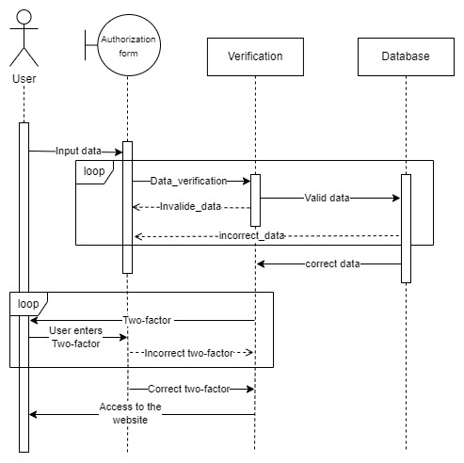

Рисунок 1.1 – Диаграмма последовательности авторизации

На рисунке 1.2 представлена диаграмма последовательности оформления кредита. Пользователь отправляет заявку на кредит. Приложение отправляет эту заявку для проверки данных на валидность (например, для проверки того, что вместо суммы запрашиваемых средств он ввел строку буквенных символов). Если пользователь ввел неверные данные, то он получит соответствующее сообщение, и ему предстоит ввести новые данные. Если же он ввел валидные данные, то в рамках уникальной фичи будет рассчитан кредитный рейтинг пользователя с помощью статистических методов и данных, указанных в первой лабораторной работе. Если у пользователя плохой кредитный рейтинг, то ему будет отказано в выдаче кредита. Если же у пользователя хороший кредитный рейтинг, то его запрос на кредит будет одобрен, и пользователю будет показано соответствующее сообщение.

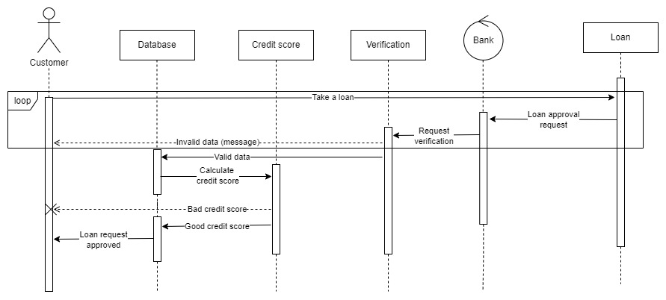

Рисунок 1.2 – Диаграмма последовательности оформления кредита

На рисунке 1.3 представлена диаграмма последовательности создания счета. Пользователь отправляет запрос на создание счета. Приложение отправляет запрос для верификации введенных данных (например, чтобы пользователь выбрал нужную валюту или чтобы он вместо баланса не ввел строку буквенных символов). Если данные неверны, то пользователь увидит соответствующее сообщение, и ему предстоит заново ввести данные. Если же данные верны, то заявка на счет будет принята, счет будет создан и пользователь увидит соответствующее сообщение.

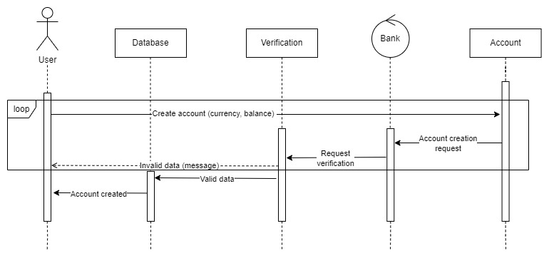

Рисунок 1.3 – Диаграмма последовательности создания счета

Как можно уже заметить из рисунка, эти 3 диаграммы отражают три главные функции приложения, такие как создание счета, оформления кредита (включая расчет кредитного рейтинга), авторизация. Представляют собой данные диаграммы графическое представление последовательности сообщений между объектами в системе, что позволяет лучше понять, как объекты взаимодействуют друг с другом.

## **1.2 Проектирование базы данных разрабатываемого ПО**

В данном пункте нужно было спроектировать базу данных разрабатываемого ПО с учетом всей функциональности программного продукта.

В базе данных будут представлены сущности пользователя, включая ФИО, входные данные, анкетные данные для расчета кредитного рейтинга, а также сущности для хранения информации о кредитах и их истории, кредитов и кредитной истории пользователя, банковского счета, перевода, истории переводов и комиссии.

Спроектированная схема базы данных представлена на рисунке 1.4.

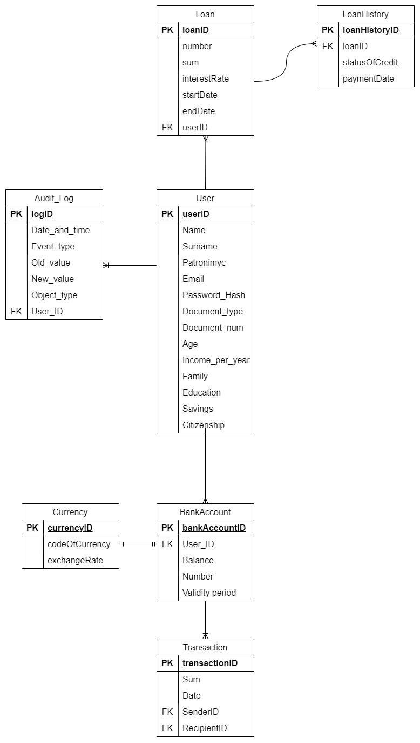

Рисунок 1.4 – Спроектированная БД ПО

Так выглядит конечный результат проектирования базы данных, в которой 8 сущностей, каждая из которых имеет свои атрибуты и отношения с другими сущностями.

## **2.3 Описание компонентов разрабатываемого ПО**

На рисунке 1.5 представлена диаграмма компонента ПО.

Данные через форму регистрации/авторизации отправляются на обработку в соответствующие компоненты, которые взаимодействуют с базой данных. Далее открывается пользовательская сессия при взаимодействии с банковской системой, которая, в свою очередь, взаимодействует с более мелкими модулями счета, комиссии, профиля, перевода и кредита, доступ к всем из которых позволяется модулем безопасности.

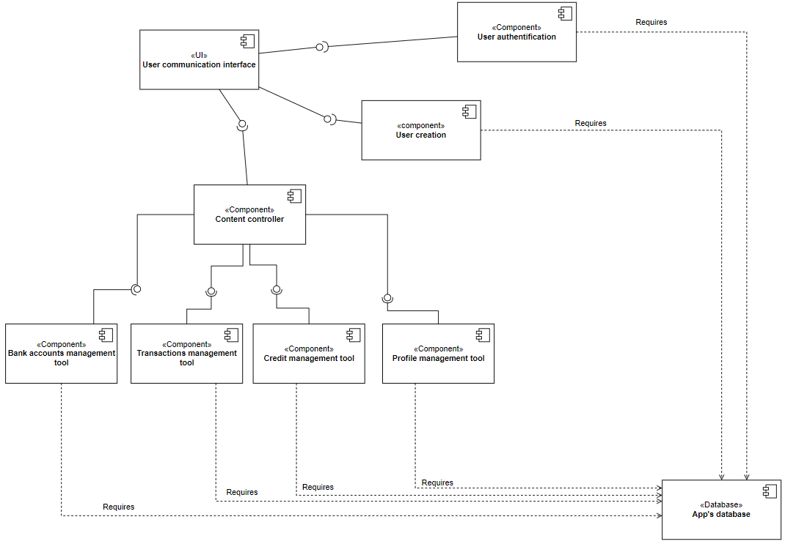

Рисунок 1.5 – Диаграмма компонентов системы

Данная диаграмма представляет собой графическое представление компонентов, их интерфейсов и зависимостей между ними.

# **ЗАКЛЮЧЕНИЕ**

В результате выполнения лабораторной работы были составлены несколько важных диаграмм, которые помогут в проектировании технической составляющей разрабатываемой системы.

Диаграммы последовательности позволяют визуализировать последовательность действий и взаимодействие между различными компонентами системы. Они помогают понять, какие операции и функции выполняются в системе и в каком порядке. Это полезно для определения основных бизнес-процессов и их оптимизации.

Схема БД служит образцом для организации данных и доступа к ним, предоставляя план действий для разработчиков, администраторов и пользователей при работе с базой данных. Схема необходима для эффективного и действенного управления данными, что приводит к повышению производительности базы данных и упрощению обслуживания.

Диаграмма компонентов является графическим представлением компонентов, их интерфейсов и зависимостей между ними. Она помогает понять структуру компонентов и их взаимосвязи в системе. Это полезно для архитекторов и разработчиков программного обеспечения, чтобы лучше понять, как компоненты взаимодействуют друг с другом и какие функциональные возможности они предоставляют.

Все это поможет разработчику лучше понять архитектуру разрабатываемой системы.